Aufgabe 1: Konflikte fair austragen

LERNZIELE:
- Regeln für ein konstruktives Gespräch formulieren
- Eine Konfliktsituation konstruktiv bewältigen

Achte auf die Beurteilungskriterien:
Grundansprüche:
1. Die drei Gesprächsregeln tragen zum konstruktiven Verlauf eines Konfliktgesprächs bei (Auftrag 1).
2. Im Rollenspiel kommen sich die Parteien näher und wenden mindestens eine Gesprächsregel an (Auftrag 2).
Erweiterte Ansprüche:
3. Die Erklärungen zu den angewandten Gesprächsregeln sind nachvollziehbar und sachlich richtig (Auftrag 3).

1. Teil: Die Ausgangslage
In vier Wochen findet das Klassenlager statt. Die 8. Klasse ist mitten in den Vorbereitungen. In Gruppen diskutieren die Schülerinnen und Schüler die Gestaltung des Schlussabends. Jede Gruppe stellt ihr Konzept für diesen Abend vor. Die Lehrperson lässt die Vorschläge bewerten und über sie abstimmen. Am Schluss gewinnt der Vorschlag «Tanzabend», eingebracht durch eine Mädchengruppe, der Tanja, Nina, Besa und Hager angehören. Einigen Jungs der Klasse, darunter Mehdi und Mirnes, passt dieser Tanzabend überhaupt nicht; sie murren.
Auf dem Weg in die Pause hören Mehdi und Mirnes, wie Besa zu Tanja sagt: «Super, dass unser Vorschlag angenommen wurde. Meinst du, da könnte mit Michi oder Chris etwas laufen?» Verstohlen blinzelt sie ihrer Kollegin zu und kichert. Mehdi und Mirnes finden dies völlig daneben; sie sind der Meinung, dass es Besa nicht ansteht, sich an die Jungs zu machen.

2. Teil: Der Konflikt
Noch im Korridor gehen Mehdi und Mirnes auf die beiden Mädchen zu und beschimpfen sie. Es kommt zum Streit. Auf dem Pausenhof eskaliert die Situation. Tanja stösst Mehdi. Dieser gibt ihr eine Ohrfeige, worauf Besa ihn boxt.
Weitere Schülerinnen und Schüler aus derselben Klasse haben den Streit auf dem Weg in die Pause miterlebt. Jetzt, wo ihre Klassenkameradinnen und -kameraden handgreiflich werden, greifen sie ein und trennen die beiden Gruppen. Die Lehrperson tritt hinzu und möchte erst einmal von den einzelnen Parteien wissen, wie es zu dieser Situation gekommen ist. Sie beschliesst, gemeinsam mit den beteiligten Schülerinnen und Schülern, das Ereignis in einer der nächsten Schulstunden aufzunehmen.

3. Teil: Die Verarbeitung
In dieser Schulstunde kommt die Lehrperson auf die Ereignisse zurück. Sie gibt kleinen Gruppen in der Klasse die Anweisung für die Gestaltung eines Plakats zum Thema «Konfliktgespräch». Sie hat dazu ein Beispiel vorbereitet und erklärt den Auftrag so: «Formuliert Gesprächsregeln, die dazu beitragen, dass bei einem Konfliktgespräch beide Seiten füreinander mehr Verständnis aufbringen. Die Regeln sollen eine Grundlage bilden, so dass die beiden Parteien konstruktive Lösungen aushandeln können.»

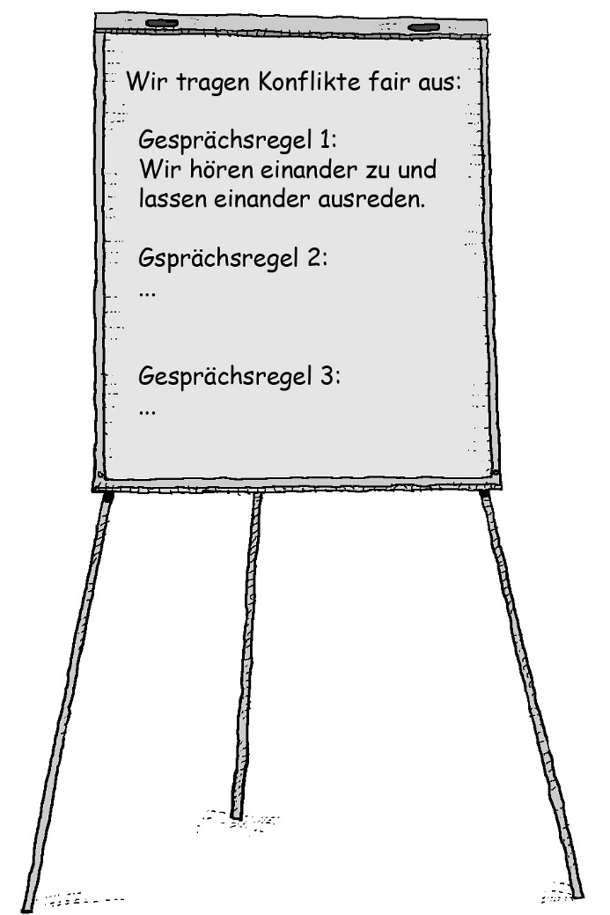

Löse folgende Aufgabenstellungen.

Grundansprüche

Auftrag 1:
- Gestalte in eigenen Worten zusammen mit drei Kollegen und/oder Kolleginnen ein Plakat mit mindestens drei zusätzlichen Gesprächsregeln, die dazu beitragen, dass ein Konflikt konstruktiv ausgetragen wird. Bezieht das Kapitel 5.2 von «Schritte ins Leben» © 2007 Klett und Balmer Verlag Zug in eure Überlegungen mit ein. Formuliert eure Gesprächsregeln in positiven Worten.

Auftrag 2:
In diesem Konflikt sind verschiedene Interessen da. Wie können die einzelnen Gruppierungen (Tanja und Besa, Mehdi und Mirnes) ihre Sichtweise vertreten und gleichzeitig die Gesprächsregeln beachten?
- Spielt den 2. Teil als Rollenspiel mit Tanja, Besa, Mehdi und Mirnes.
- Wenn ihr euer Rollenspiel vorstellt, hängt ihr euer Plakat mit den formulierten Gesprächsregeln gut sichtbar auf.

Erweiterte Ansprüche:

Auftrag 3:
- Nach dem Rollenspiel zeigt ihr auf, welche Gesprächsregeln auf eurem Plakat ihr eingehalten und wie ihr das im Rollenspiel umgesetzt habt.

